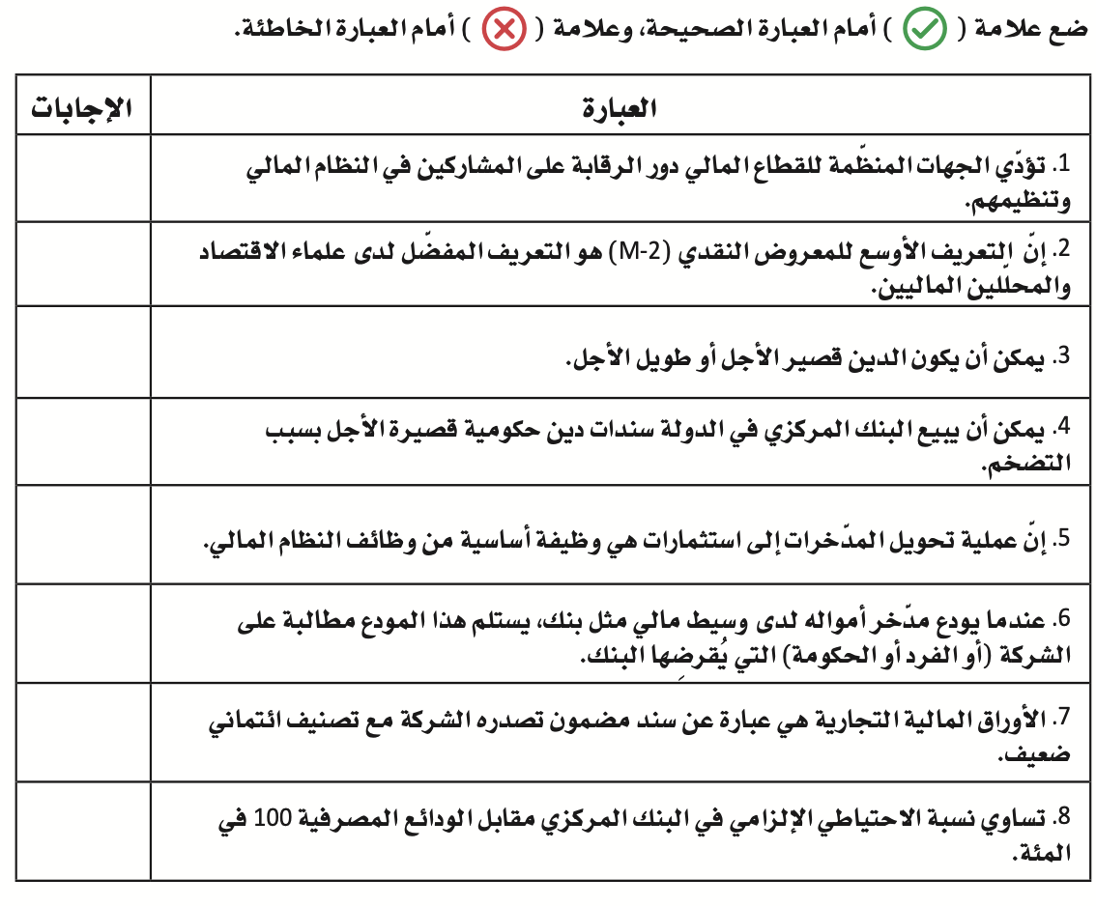

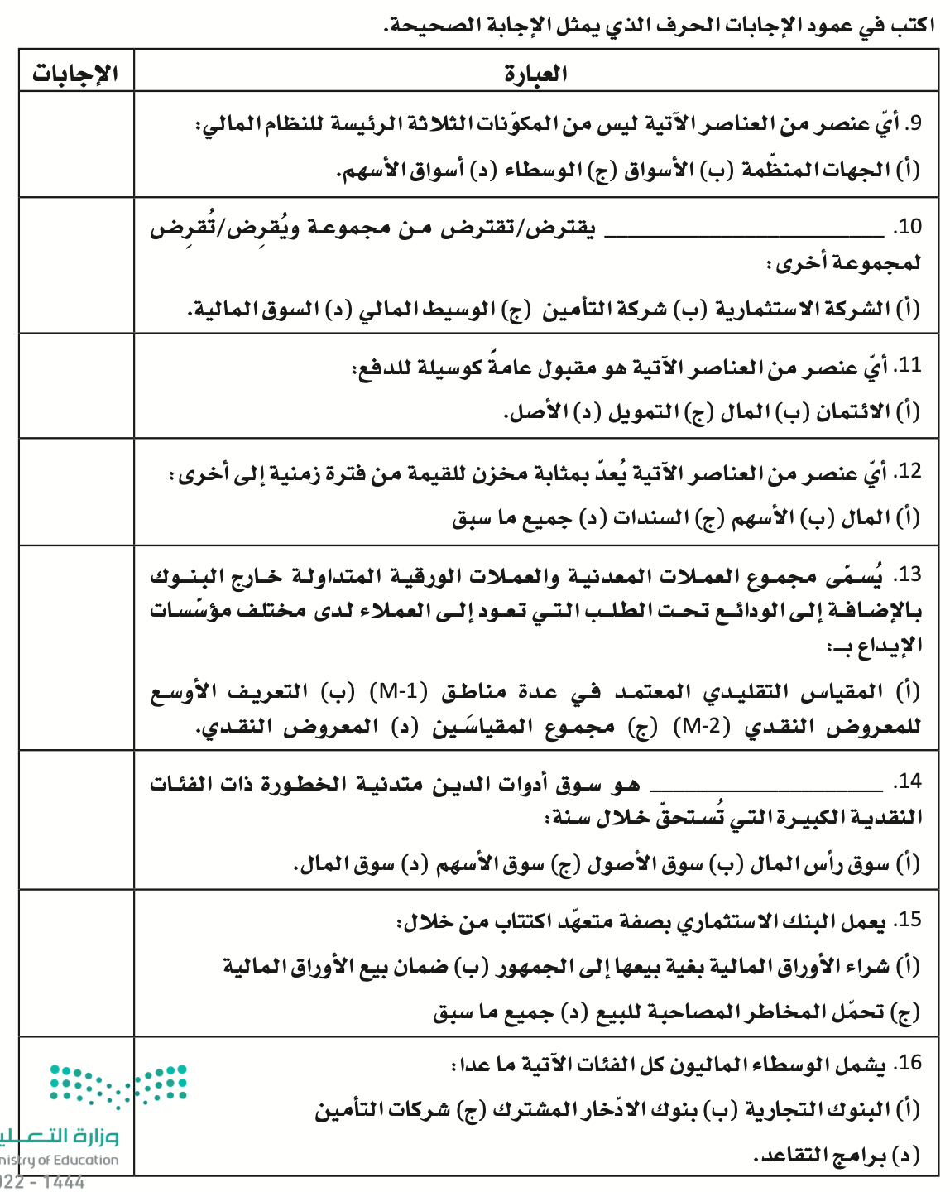

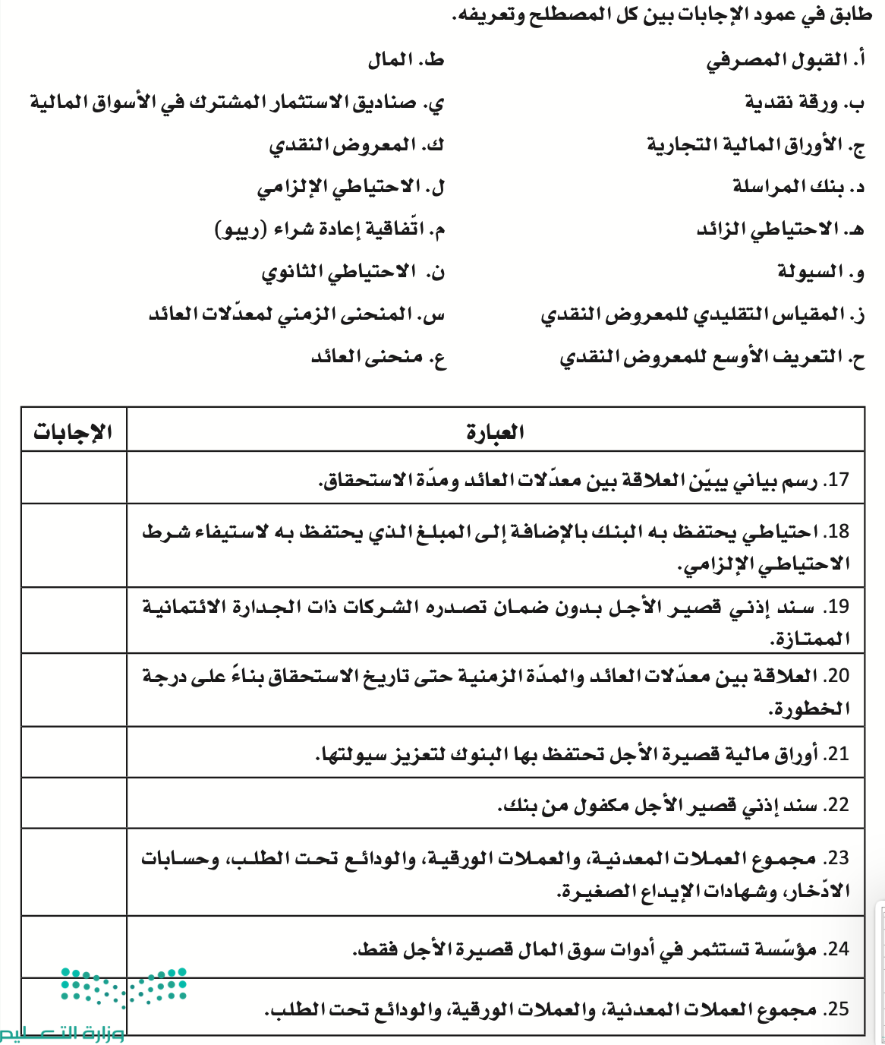

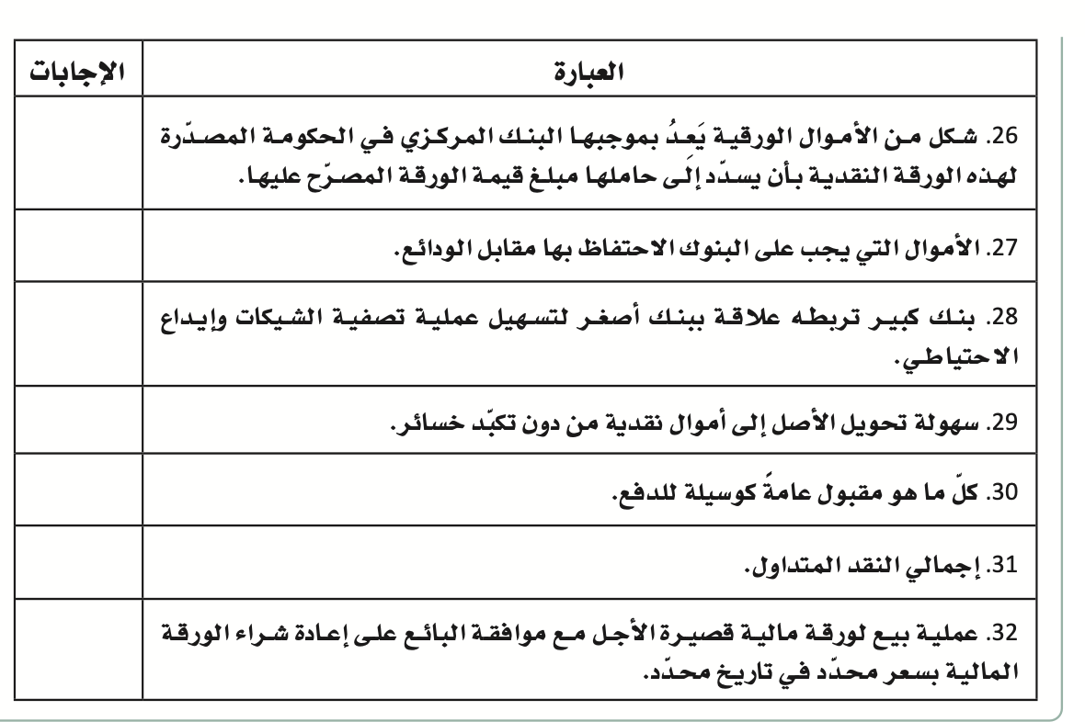

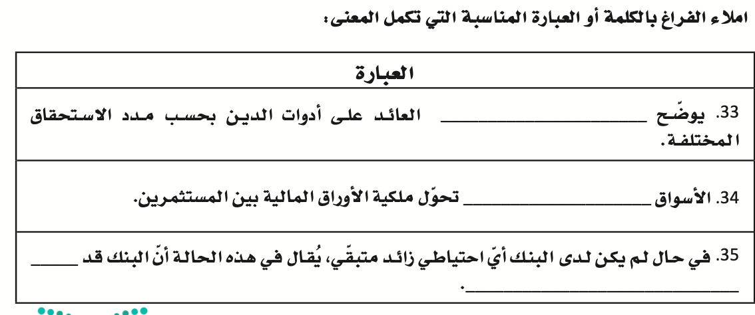

20

- السؤال الأول: ضع المصطلح المناسب لكل ما يلي:
- ( ) إمكانية الخسارة، وجود شك في عدم تحقيق العائد المتوقع.
- ( ) البضائع أو الممتلكات التي تمتلكها شركة أو أسرة أو حكومة، ويمكن تحويلها إلى نقد.
- ( ) عملية تحديد القيمة الحالية للأصل.
- ( ) ما تدين به الوحدة الاقتصادية باستخدام النقود.
- ( ) البيان المالي، التي يتم إعدادها (في لحظة زمنية معينة)، وتظهر ما تمتلكه الوحدة الاقتصادية، وما تدين به وصافي ثروتها.
- ( ) استثمار المالكين في الشركة.
- السؤال الثاني: ضع علامة (✓) أمام العبارة الصحيحة، وعلامة (ˣ) أمام العبارة الخاطئة:
- تيسر الأسواق المالية لتبادل الأسهم والأوراق المالية بين البائعين والمشترين ( ).
- الاستثمار هو عملية توظيف الأموال أو الموارد في مشروع، على أمل الحصول على ربح أكبر في وقت لاحق ( ).
- كل من مالكي الشركة ودائنيها، هم من المستثمرين ( ).
- يقال إن المحفظة متنوعة عندما تحتوي على مجموعة أصول من نوع واحد ( ).
- أحد المصادر الرئيسة للمخاطر التي تتخللها عملية اتخاذ القرار المالي في جميع أنحاء العالم هو الاختيار بين التمويل بالأسهم والتمويل بالدين ( ).
- السؤال الثالث: اختر الإجابة الصحيحة:
1 | "تداول" هي:
 | أ-بنك تجاري سعودي | ب-شركة تأمين سعودية | ج-أصول مالية سعودية | د-سوق مالية سعودية
2 | تشمل دراسة المالية مفاهيم من:
 | أ- علم الارض | ب- المحاسبة والاقتصاد | ج- العلوم | د- التاريخ
3 | تعرف دراسة المال وكيفية إدارته باسم:
 | أ-المالية | ب- الإدارة | ج- المحاسبة | د- الاقتصاد
4 | أي من العناصر التالية ليس واحدًا من مجالات المالية الرئيسة؟
 | أ-التمويل | ب- المؤسسات المالية | ج- السوق المالية | د- مالية الأعمال
5 | استخدام الأموال المقترضة مقابل الموافقة على دفع عائد ثابت، هو:
 | أ-المخاطرة | ب- العائد | ج- تقويم الأصول | د- الرفع المالي

- السؤال الرابع: أجب عما يلي:
- أذكر (2) من أدوار المدير المالي.
............................................................................................................................
............................................................................................................................
- صف العلاقة بين العائد والمخاطرة.
............................................................................................................................
............................................................................................................................

